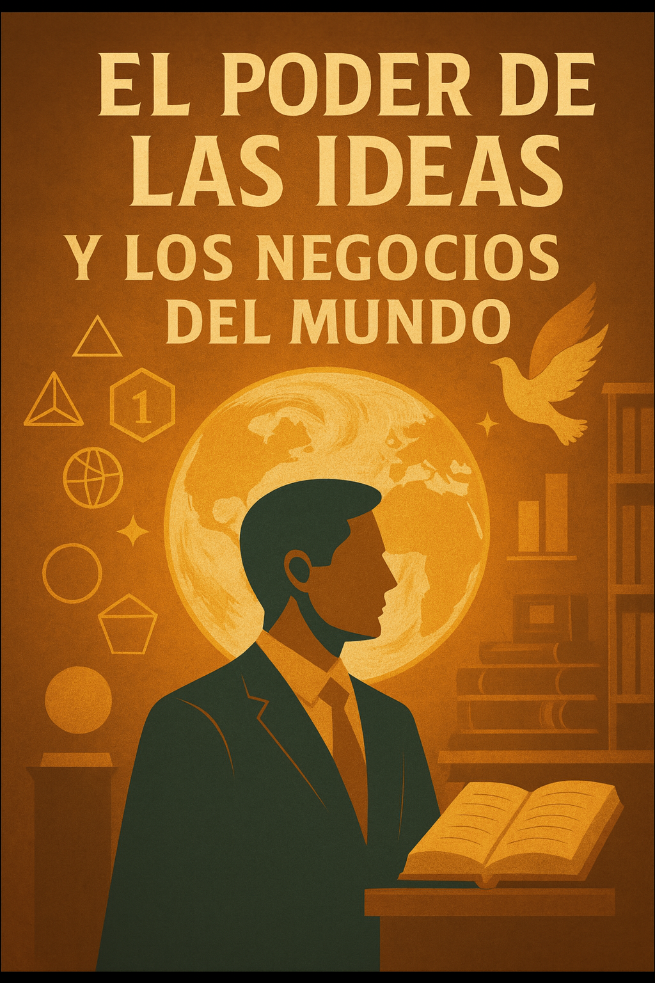

El Poder de las Ideas y los Negocios del Mundo: Una Historia de Idealismo

Capítulo 1 – Introducción: Un Mundo que Nace en la Mente
En un rincón silencioso del universo, el narrador observaba un mundo curioso: sus montañas, sus mares, sus empresas y sus países no parecían construirse desde la fuerza bruta, sino desde algo más sutil, casi invisible: las ideas.
En ese mundo, los idealistas afirmaban que la realidad no era solo materia; era percepción, pensamiento y espíritu. Lo que veíamos afuera era apenas un reflejo de lo que ocurría dentro de la mente.
Tal como susurraban los antiguos filósofos:
“Para comprender el mundo, primero debes comprender tu propia mirada.”
Así comenzaba la historia del idealismo y su influencia en los negocios y las relaciones internacionales.

Capítulo 2 – La Teoría del Idealismo: Cuando las Ideas Construyen la Realidad
Los sabios del idealismo decían que la verdadera esencia del mundo no se encontraba en los objetos, sino en las formas eternas, los conceptos y los valores que habitaban en la mente humana.
En este mundo, la cooperación no era una excepción, sino una posibilidad natural; la paz no era utopía, sino una meta alcanzable si las ideas correctas guiaban a las naciones.
Tres gigantes intelectuales caminaban por esta historia:

Platón
Desde las sombras de la antigüedad murmuraba que el mundo físico era solo una copia imperfecta de un plano superior de ideas. La justicia, el orden y la virtud no se negociaban: se contemplaban.

Immanuel Kant
Con precisión alemana explicaba que no vemos las cosas tal como son, sino como nuestros sentidos nos permiten percibirlas. La realidad, entonces, está estructurada por la mente humana.

Hegel
Con fuego en la mirada, defendía que las ideas avanzan, luchan, se contradicen y renacen. La historia es un largo proceso donde la razón se perfecciona.
Cada uno aportaba una pieza: percepción, razón y espíritu. Y juntos levantaban la base del idealismo.

Capítulo 3 – Idealismo en las Relaciones Internacionales: La Diplomacia como Esperanza
El narrador se asomaba a los salones de la diplomacia mundial. Allí no reinaba la espada, sino el diálogo.
Los idealistas creían que las instituciones internacionales podían cambiar el rumbo del planeta, crear reglas comunes y promover el bienestar colectivo.
En ese escenario:
● La cooperación no era ingenua, era estrategia.
● La confianza no era debilidad, era fuerza moral.
● Los acuerdos eran puentes, no cadenas.
“Cuando los pueblos hablan, las guerras callan”, repetían los idealistas en los pasillos de la ONU.

Capítulo 4 – Negocios Internacionales: El Comercio que Une Antes que Divide
En el mundo idealista, los negocios internacionales no son una guerra silenciosa, sino una oportunidad de construir vínculos.
Empresas, organizaciones y gobiernos buscan alianzas basadas en principios éticos, sostenibilidad y responsabilidad común.
La pregunta que guiaba a los líderes era simple:
“¿Cómo puede mi decisión mejorar no solo mis beneficios, sino también el mundo que heredarán otros?”
Aquí, el bien común se convertía en una moneda más poderosa que el oro.

Capítulo 5 – Un Caso en Acción: El Idealismo del Acuerdo de París

Un pacto donde 195 países decidieron luchar juntos contra el cambio climático.
Sus compromisos hablaban de:
● Limitar el calentamiento global.
● Reducir emisiones de gases de efecto invernadero.
● Proteger a las futuras generaciones.
Era la prueba viva de que las ideas —solidaridad, responsabilidad y cooperación— podían mover a todo el planeta.
En París, el mundo eligió creer en un futuro compartido.

Capítulo 6 – Los Siete Pilares Idealistas del Acuerdo
En una sala llena de mapas y proyecciones climáticas, los idealistas enumeraron los grandes retos y oportunidades del pacto.
- El desafío global y la cooperación internacional.
- Compromiso colectivo hacia un futuro sostenible.
- Diplomacia internacional y resolución pacífica.
- Confianza y transparencia entre países.
- Un compromiso ético con las futuras generaciones.
- Desafíos reales en su implementación.
- Un paso hacia un orden internacional cooperativo.
Cada punto era un recordatorio de que sin ideas compartidas, no existe futuro posible.

Capítulo 7 – Personas que Tenían el Pensamiento del Idealismo
En este viaje, el narrador encontraba espíritus brillantes:
● Platón, el soñador de mundos perfectos.
● Kant, el arquitecto moral de la humanidad.
● Hegel, el poeta de la razón en movimiento.
Sus frases iluminaban los caminos de la cooperación internacional:
“Las ideas cambian el mundo mucho antes que las armas.”
“La paz nace primero en la mente de quienes la creen posible.”
Eran los guardianes intelectuales del idealismo.

Capítulo 8 – Conclusión: Cuando las Ideas se Convierten en Realidad
El narrador cerraba su cuaderno.
El idealismo no era ingenuidad ni fantasía. Era visión.
Era la convicción de que los Estados, las empresas y las personas podían construir un mundo mejor cuando se guiaban por valores, ética y cooperación.
“Quien siembra ideas, cosecha futuro.”
Y así, entre filosofías, acuerdos globales y decisiones éticas, el idealismo seguía siendo una de las fuerzas invisibles más poderosas que dan forma al comercio internacional y a la historia humana.

